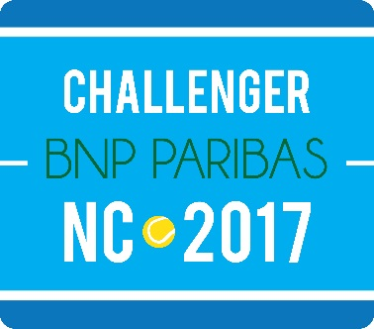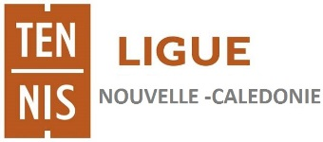

** ATP Challenger PARTENAIRE OFFICIEL**

**Comité organisateur**

Commission N° 3 – mardi 14 juin 2016

**1 / Partenaires de l’évènement**

**Les réunions faites et les retours confirmés**

* **PEUGEOT** même montant **500 + bracelets toute la semaine (4 jours) –** Convention en cours de signature (relance du partenaire sur accord ou pas ????)
* **LAGOON**, accord pour 1 IPAD (cadeaux ramasseurs + jeu pendant le Challenger)…….
* **CUISINE et BAINS**, Convention signée
* **PMU**, accord pour 738 000 francs, à savoir partenariat 500 000 F + 300 panamas + bracelets 4 journées d’entrée sur site
* **CONNECTIC SYSTEMS,** explication pour le jeu radio NRJ (2 billets Australie)
* **AIRCALIN,** accord utilisation des billets donnés sur ATP 2016 pourjeu NRJ radio
* **NRJ (Ricardo),** peu de retombées financières
* **SOCALAIT,** accord pour 1 million de francs + 300 panamas

**Les réunions faites et les attentes**

* **COCA-COLA** réponse reportée à début juillet
* **PROVINCE NORD**
* **GROUPE HAYOT**
* **COMMUNE du MONT-DORE** (courrier envoyé) – réponse négative
* **ESL,** possibilité de louer 1 tente GYBE 60 000 F
* **MT-COFFYN,** enseignants possibilité de louer 1 tente GYBE, 60 000 F
* **OPTIC La FOA**, accord pour 1 table restaurant 25 000 F

**Les réunions à faire**

* **CONNECTIC SYSTEMS** : revoir la possibilité du jeu radio + partenariat sur ATP
* **PROVINCE ÎLES** (attente d’une date pour rencontrer le président de la commission des sports)
* **STADIUM,** prestataire choisi par la mairie pour la rénovation des 6 courts,

**2/ Affiche du tournoi**

* Petite modification sur la couleur de l’écriture. Affiche validée.

**3/ Tenues du tournoi (TRICOT RAYE)**

* Devis signé 717 000 francs
* 10 août date butoir pour lancer la commande des tailles (responsables de groupes Ramasseurs, JDL, Hôtesses : récupérer avec précisions, faire un tableau) – tailles classiques européennes
* Choix des couleurs pour les tenues de chaque groupe : avec logo du tournoi et serpent
* Ramasseurs short NOIR et Tee-shirt ROUGE
* Juges de lignes short NOIR et Polo VERT
* Organisation et hôtesses polo BLEU ROYAL
* Arbitres polo BLANC
* **Serviettes :** commande de 200 pièces TRICOT RAYE (140 x 70) avec la Calédonie
  + - 100 pièces offertes
    - 100 pièces à 40 % du prix vente magasin (3590 F) soit 2100 F.
  + A compter de mercredi nous les mettrons en vente (auprès des joueurs et du public)
* **Casquettes**: commande de 200 pièces – proposition à 750 F / unité – couleur BLANCHE avec logo du tournoi et serpent

**4/ Claquette du tournoi**

IPC, nous propose un modèle aux couleurs du tournoi.

Achat de 1 000 claquettes à 450 francs, revente à 1000 Francs. Pour équilibrer notre investissement, il faudra vendre au moins 450 paires.

IPC devient partenaire en prenant le banc N°7 à 110 000 francs / année

**5/ Travaux sur site**

* **Rénovations des courts :** rénovation des 6 courts du centre de ligue en PLEXICUSHION (début des travaux choix de la mairie, mi-août / fin septembre)
* **Panneaux de score :** décision de réparer les panneaux actuels**,** dès que possible, pour s’assurer de leur bon fonctionnement. Pour l’année prochaine, nous réfléchissons à de nouveaux panneaux avec espace réservé aux partenaires (diffusion de clips, vidéos, autres….)
* **Câble live streaming :** construction du petit muret longeant la salle de ligue, dans lequel va courir le câble.
* **Court N° 10**: transformation en espace physique, demande en cours de traitement à la mairie

**6/ Recrutement des bénévoles**

* **Ramasseurs, poursuite du recrutement**

Tests avec lots à gagner chaque trimestre, passages dans les clubs (exposition du panneau 80 x 40 avec date du passage dans les clubs :

* Lifou le 20 avril (12 enfants)
* Mont-Coffyn le 11 juin (7 enfants)
* Olympique le 25 juin
* Formation avec les 2 ramasseurs de balles présents à Roland Garros et Eric le 13 juillet.
* **Juges de lignes**: Patricia a diffusé une affiche pour commencer son recrutement. Nous allons à travers FACEBOOK et le site de la ligue aider au recrutement
* **Cordeurs :** en cas de départ d’Eric, contacter Olivier ou Laurent. Pour la 2ème machine faire une demande à notre partenaire « La licorne ».

**7/ Restaurateur de l’évènement**

* **Restaurant et cocktail** (approche Olivier Gomes) Les frères gourmands
  + Proposition sur la restauration (attente davantage de qualité service et repas)
  + Cocktail à l’issue de la finale
  + Service barquettes

**8 / Spectacle de la finale**

* + La troupe TE ANA VAI a été approchée, ACCORD au tarif de 60 000 francs

**9 / Prochaine commission**

Jeudi 21 juillet 2016 à 17h30